Trường THPT Trung Phú

Tổ GDTC

**KĨ THUẬT TƯ THẾ CHUẨN BỊ**

**I.MỤC TIÊU**

Sau bài học này, HS sẽ:

Thực hiện được kĩ thuật các tư thế chuẩn bị cơ bản trong môn Bóng chuyền.

**II.NỘI DUNG**

**1. Tư thế chuẩn bị cao**

- Hai chân đứng rộng bằng vai, gối hơi khuỵu, thân người hơi ngả về trước, hai tay ngang hông co tự nhiên, đùi và cẳng chân tạo thành góc khoảng 120° - 145°.

- Tư thế chuẩn bị cao thường được áp dụng khi đứng sát lưới để chuẩn bị cho chuyền bóng cao tay, đập bóng hay chắn bóng.

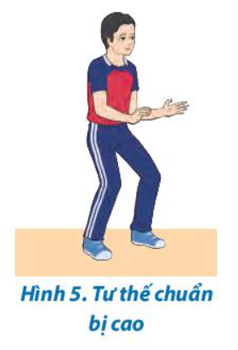

**2. Tư thế chuẩn bị trung bình**

- Hai chân đứng rộng bằng vai, chân trước cách chân sau nửa bàn chân, đùi và cẳng chân tạo góc khoảng 90° - 120°, trọng lượng cơ thể dồn về chân trước, chân sau hơi kiễng gót, thân trên ngả về trước, hai tay co khuỷu tự nhiên.

- Tư thế chuẩn bị trung bình thường được sử dụng khi đỡ phát bóng và là tư thế cơ bản được sử dụng nhiều nhất trong tập luyện và

thi đấu môn Bóng chuyền.

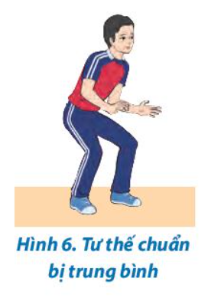

**3. Tư thế chuẩn bị thấp**

- Giống với tư thế chuẩn bị trung bình nhưng hai chân sẽ đứng rộng hơn vai, hai gối khuỵu thấp để đùi và cẳng chân tạo góc nhỏ hơn 90°, trọng lượng phần lớn dồn lên chân sau.

- Tư thế chuẩn bị thấp thường được dùng khi phòng thủ ở hàng dưới, chủ yếu là chuẩn bị đỡ những đường bóng ở tầm thấp.Hết

